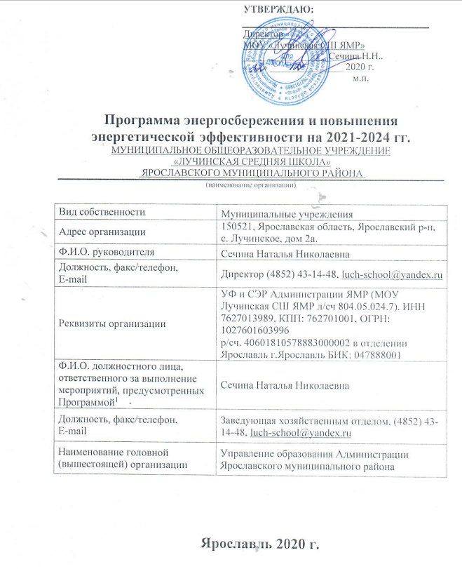

ПРОГРАММА ЭНЕРГОСБЕРЕЖЕНИЕ
МУНИЦИПАЛЬНОЕ ОБЩЕОРАЗОВАТЕЛЬНОЕ УЧРЕЖДЕНИЕ
«ЛУЧИНСКАЯ СРЕДНЯЯ ШКОЛА»
ЯРОСЛАВСКОГО МУНИЦИПАЛЬНОГО РАЙОНА

ПАСПОРТ ПРОГРАММЫ

Наименование  Программы | "Энергосбережение в Муниципальном образовательном учреждении «Лучинская средняя школа» Ярославского муниципального района  наименование организации  на период 2021-2024 гг. (далее - Программа)
Основание для  разработки  Программы | Федеральный закон РФ № 261-ФЗ от 23.11.2009 г. «Об энергосбережении и о повышении энергетической эффективности и о внесении изменений в отдельные законодательные акты РФ»;  Постановление Правительства РФ от 31.12.2009г. № 1221 «Об утверждении правил установления требований энергетической эффективности товаров, услуг, работ, размещения заказов для муниципальных нужд»;  Приказ министерства экономического развития РФ от 17.02.2010г. № 61 «Об утверждении примерного перечня мероприятий в области энергосбережения и повышения энергетической эффективности»;  Приказ Министерства энергетики Российской Федерации от 30 июня 2014 г. № 398 «Об утверждении требований к форме программ в области энергосбережения и повышения энергетической эффективности организаций с участием государства и муниципального образования, организаций, осуществляющих регулируемые виды деятельности, и отчетности о ходе их реализации»;  Приказ Министерства энергетики Российской Федерации от 30 июня 2014 г. № 399 «Об утверждении методики расчета значений целевых показателей в области энергосбережения и повышения энергетической эффективности, в том числе в сопоставимых условиях»;
Разработчик  Программы | ООО «Партнеры»  наименование разработчика
Исполнитель  Программы | МОУ «Лучинская средняя школа»  Ярославского муниципального района
Цель  Программы | Повышение эффективности потребления энергетических ресурсов в Муниципальном образовательном учреждении «Лучинская средняя школа» Ярославского муниципального района на период 2020-2024 гг. предусматривающих достижение наиболее высоких целевых показателей энергосбережения и снижение финансовой нагрузки на бюджет за счет сокращения платежей за потребление воды, тепло- и электроэнергию.  - основные задачи Программы:  - повышение энергетической эффективности использования энергоресурсов в организации,  - снижение затрат на энергоресурсы;  - снижение затрат на оплату энергоресурсов;  - снижение в сопоставимых условиях объема потребленных учреждением воды, топлива, тепловой энергии, электрической энергии;  - реализация организационных мероприятий по энергосбережению и повышению энергетической эффективности;  оснащение приборами учета используемых энергетических ресурсов.
Основные мероприятия Программы | Установление целевых показателей в области энергосбережения и повышения энергоэффективности на 2021 - 2024 гг.  Планирование и исполнение мероприятий в области энергосбережения и повышения энергоэффективности на период 2021 - 2024 гг.  Создание системы управления реализацией проектов и осуществления мероприятий по энергосбережению и повышению энергетической эффективности. Организация проведения энергосберегающих мероприятий для всех участников образовательного процесса. Создание системы мониторинга в области энергосбережения и повышения энергетической эффективности.  Создание механизмов привлечения внебюджетных источников финансирования проектов и мероприятий в области энергосбережения и повышения энергетической эффективности.  Снижение удельных величин потребления Учреждение топливно-энергетических ресурсов (электроэнергии, тепловой энергии, горячей и холодной воды) при сохранении устойчивости функционирования Учреждение, обеспечении соблюдения санитарно-гигиенических требований к организации образовательного процесса;  Снижение величины вложения финансовых средств на оплату потребления топливно-энергетических ресурсов (уменьшение количества постоянных издержек).  Снижение финансовой нагрузки на бюджет. Сокращение потерь топливно-энергетических ресурсов.  Снижение затрат к 2025 году на приобретение Учреждением тепло-энергоресурсов до 15%.  Создание системы информационного обеспечения в области энергосбережения и повышения энергетической эффективности.  Создание системы повышения квалификации, компетенции и стимулирования исполнителей в области энергосбережения и повышения энергетической эффективности;  Создание системы пропаганды энергосбережения и повышения энергетической эффективности.
Финансовое обеспечение Программы | Объем финансовых ресурсов, необходимый для реализации Программы на весь период реализации Программы 2020 - 2024 годы, составляет: 1 786,522 тыс. руб., в том числе за счет средств:  федерального бюджета: 0 тыс. руб.,  областного бюджета: 0 тыс. руб.,  местного бюджета: 0 тыс. руб.,  внебюджетные средства:  2021 год – 399,56 тыс. руб.,  2022 год – 37,79 тыс. руб.,  2023 год – 139,564 тыс. руб.,  2024 год – 1209,608 тыс. руб.,
Показатели энергетической, экономической и социальной эффективности Программы | Энергетическая эффективность реализации Программы составит:  - тепловой энергии в размере не менее – 498,53 Гкал,  - электрической энергии в размере не менее – 2560,2 кВт*ч,  - воды в размере не менее – 876,55 куб.м,  Экономическая эффективность реализации Программы составит 848,459 тыс. руб.,  из них: Социальная эффективность:  - формирование энергосберегающего типа мышления у сотрудников Учреждения;  - эффективное использование энергетических ресурсов в Учреждении.
Сроки и этапы реализации Программы | - сроки реализации Программы: 2021 - 2024 гг. этапы реализации:  I этап – 2021 - 2022 гг., II этап – 2022 - 2024 гг
Заказчик Программы | Муниципальное образовательное учреждение «Лучинская средняя школа» Ярославского муниципального района
Разработчик Программы | Муниципальное образовательное учреждение «Лучинская средняя школа» Ярославского муниципального района
Исполнители Программы | Муниципальное образовательное учреждение «Лучинская средняя школа» Ярославского муниципального района
Ответственный за энергосбережение в Учреждении | Сечина Наталья Николаевна
Система управления и контроль за реализацией Программ | Предоставление ежегодной декларации до 01 апреля года, следующего за отчетным.

Введение

Программа разработана в соответствии с Федеральным законом от 23 ноября 2009 г. № 261-ФЗ «Об энергосбережении и повышении энергетической эффективности и о внесении изменений в отдельные законодательные акты Российской Федерации» (далее – Закон № 261-ФЗ), Порядком разработки и реализации программ в области энергосбережения и повышения энергетической эффективности организаций с участием государства (муниципального образования), утвержденным приказом Министерства энергетики Российской Федерации от 30 июня 2014 г. № 398 «Об утверждении требований к форме программ в области энергосбережения и повышения энергетической эффективности организаций с участием государства и муниципального образования, организаций, осуществляющих регулируемые виды деятельности, и отчетности о ходе их реализации», иными актами федерального законодательства.
Программа содержит взаимоувязанный по срокам, исполнителям и финансовым ресурсам перечень мероприятий по энергосбережению и повышению энергетической эффективности, направленный на обеспечение рационального использования энергетических ресурсов в Муниципальном общеоразовательном учреждении «Лучинская средняя школа» Ярославского муниципального района

1. Целесообразность и необходимость разработки Программы
Программа направлена на решение задач энергосбережения и повышения энергетической эффективности в бюджетной сфере в соответствии с требованиями Федерального закона от 23 ноября 2009 г. N 261-ФЗ «Об энергосбережении и повышении энергетической эффективности и о внесении изменений в отдельные законодательные акты Российской Федерации».
В условиях постоянного роста тарифов на энергоресурсы возрастает значение внедрения энергосберегающих мероприятий, главным образом направленных на сбережение тепловой и электрической энергии. Задача энергосбережения актуальна в бюджетной сфере, т.к. доля затрат на энергоресурсы и коммунальные услуги составляют значительную часть расходов организации.

2. Перечень и описание программных мероприятий
Необходимым шагом для реализации энергосберегающих мероприятий является проведение энергетических обследований и паспортизации объектов Учреждения. Энергетическое обследование и паспортизация объектов бюджетной сферы осуществляются в целях:
- выявления потенциала энергосбережения;
- определения основных энергосберегающих мероприятий;
- определения объектов, на которых в первую очередь необходимо проводить энергосберегающие мероприятия;
- разработки организационных и технических мероприятий, направленных на снижение потерь энергии;
- определение потенциала энергосбережения
Перечень энергосберегающих мероприятий, включаемых в настоящую Программу основывается на содержании Приказа Министерства экономического развития Российской Федерации от 17 февраля 2010 года № 61 «Об утверждении примерного перечня мероприятий в области энергосбережения и повышения энергетической эффективности, который может быть использован в целях разработки региональных, муниципальных программ в области энергосбережения и повышения энергетической эффективности».

3. Обучение сотрудников в области энергосбережения и повышения энергоэффективности

Значительная энергозатратность отечественной экономики в большой степени определяется нехваткой квалифицированных кадров. Недостаточно пропагандируются и распространяются энергоэффективные мероприятия, технологии и оборудование.
Поэтому одним из основных мероприятий Программы энергосбережения является повышение информированности сотрудников в вопросах энергосбережения, посредством обучения и курсов повышения квалификации.
Необходимо планомерное обучение всех сотрудников предприятия, которые в процессе своей профессиональной деятельности сталкиваются с потреблением энергоресурсов, для этих целей рекомендуется проведение курсов включающих в себя ознакомление со следующим материалом:
· основные концепции энергосбережения;
· электросбережение;
· теплоэнергосбережение;
· ресурсосбережение;
· основы экономики и планирования энергосберегающих мероприятий.
Данное мероприятие является организационным входящим в состав информационного обеспечения мероприятий по энергосбережению и повышению энергетической эффективности.
Обучение специалистов в центре профессиональной переподготовки стоит в среднем 35 000 руб.
Итого стоимость обучения 1 специалиста (Заместитель директора по АХЧ): 35000*1 = 35 000 руб. Срок реализации мероприятия – 1 квартал 2021 года.

4. Гидрохимическая промывка системы отопления в здании
МОУ Лучинская СШ ЯМР

Наличие отложений в стояках, подводках к отопительным приборам и в самих отопительных приборах систем отопления приводит к внеплановой замене труб, снижению температуры в помещениях, а также к необходимости проведения капитального ремонта. При этом во многих случаях пропускная способность труб снижается на 60-90%, тогда как величина коррозионного износа не превышает 10-20%. Возможность удаления отложений позволяет и далее эксплуатировать систему отопления в течение длительного времени.
Для удалений отложений, состоящих преимущественно из оксидов железа, рекомендуется использовать гидрохимическую промывку систем отопления, являющуюся во многих случаях альтернативой капитальному ремонту.
В качестве основы композиции следует использовать комплексон, который позволяет перевести в растворенное состояние до 20 - 24 кг гидроксидов железа на 1 м3 раствора, т.е. по железоёмкости он значительно превосходит большинство органических и неорганических кислот.
Для практического полного исключения коррозионного разрушения систем отопления в процессе промывки следует применять многокомпонентную ингибирующую добавку.
Ориентировочно финансовые затраты на внедрение данных мероприятий составят 127 560 руб. Срок окупаемости мероприятий составит 1-3 года. Срок реализации мероприятия – 2 квартал 2021 года.

5. Балансировка системы отопления в здании МОУ Лучинская СШ ЯМР

Трубопроводы системы отопления и нагревательные элементы в здании, как правило, находятся в удовлетворительном состоянии. Проблема заключается в том, что системы отопления не имеют возможности регулирования теплопотребления и распределения тепла, отсутствуют уравновешивающие вентили на стояках и, как правило, отсутствуют регулирующие вентили на нагревательных элементах. Поэтому во многих помещениях невозможно обеспечить регулируемый поток теплоносителя, и неизбежны значительные различия температуры помещений.
Значит, необходимо проводить балансировку стояков и замену соединений отопительного прибора на регулируемые. Балансировка системы отопления является самой необходимой мерой по уменьшению разницы между внутренней температурой в разных помещениях здания, возникающей вследствие нерегулируемого распределения потока воды в трубах; она может снизить расход энергии в здании до 30%. Как известно, для повышения температуры внутреннего воздуха на 1 градус требуется увеличение расхода энергии приблизительно на 5%. В случае несбалансированной системы отопления интенсивность отопления регулируется по температуре наиболее прохладного помещения, в результате чего значительная часть помещений перетапливается, и расходуется лишняя энергия.
Значения стоимости и окупаемости мероприятий по балансировке зависят от того, какие клапаны необходимо установить на элементах системы отопления и от разницы внутренних температур до балансировки. Регулируемое распределение потока теплоносителя по всем стоякам можно обеспечить при помощи линейных клапанов с возможностью учета, которые после приведения в порядок или замены других запорных устройств обеспечат условия, необходимые для осуществления регулирования и обозначенной экономии. Для этого устанавливают и налаживают уравновешивающие вентили на стояках обратного потока, как правило, меняют и запорные вентили подающего потока. Достигается экономия тепловой энергии до 6%. Одновременно, желательно производить замену соединений выходов тепла из отопительных приборов на регулируемые.
Примем годовую экономию от регулирования системы отопления на уровне 5 % от общего потребления здания.
Капитальные затраты, на наладку системы, равны:
К_{э} = n_{р}∙C = 1· 237 000 = 237 000 руб.,
где n_{р} = 1 – количество мероприятий;
С = 237 000 руб. стоимость одного мероприятия.
Примем сокращение теплопотребления в размере 5%. Тогда сокращение теплопотребления равно:
ΔQ = Q_{o}∙ 0,05 = 489,83 ∙ 0,05 = 24,49 Гкал/год,
При этом экономия финансовых средств при стоимости 1 Гкал/год (цена 1 Гкал определена как средневзвешенная по факту 2020 года) по Ярославской области Ц = 1625,66 руб.
Э_{год} = ΔQ · Ц = 24,49 ∙ 1625,66 = 39 812,41 руб.
Срок жизни проекта Тж = 15 лет.
Простой срок окупаемости балансировки системы отопления: Т=Кэ/Э_{год} = 237 000 / 39 812,41 = 5,95 года. Срок реализации мероприятия – 3 квартал 2021 года.

6. Замена ламп накаливания на светодиодные светильники, замена ламп накаливания на компактные люминесцентные лампы (КЛЛ) в здании
МОУ Лучинская СШ ЯМР

Светодиодные светильники по сравнению со светильниками с люминесцентными лампами и лампами ДРЛ (ДРВ) имеют до двух раз большую энергетическую эффективность, которая обуславливается большей световой отдачей светодиодов. Кроме того, светодиоды конструктивно имеют больший рабочий ресурс по времени горения – до 100 тыс. часов.
Рекомендуется произвести замену светильников с люминесцентными лампами на светодиодные светильники внутреннего исполнения типа ККЛ «Космос» 3U 16, мощностью 16 Вт со световым потоком 1375 ЛМ и сроком службы 12 000 часов.
Данные по экономии электрической энергии и экономическому эффекту от данной замены представлены в таблице 1

Модель лампы накаливания | Мощность ЛН, Вт | Световой поток ЛН, лм | Срок службы ЛН, час | Модель КЛЛ | Мощность КЛЛ, Вт | Световой поток КЛЛ, Вт | Срок службы КЛЛ, час
Б220-230-100-14 | 70 | 715 | 1000 | «Космос» 4U 55 | 16 | 1200 | 9,4

Данные для расчёта:
Общее количество часов работы ламп накаливания за год - 1500
Стоимость кВт*ч, руб. - 4,79
Средняя стоимость лампы КЛЛ «Космос» 4U55 Е27, руб. – 165
Средняя стоимость лампы Б220-230-100-14, руб. – 9,5
Установленная мощность ламп накаливания, кВт - 2,10
Годовая стоимость электроэнергии при работе с лампами накаливания равна:

Слн = Рлн * Тр * СкВт/ч = 2,10 * 700 * 4,79 = 7041,3 руб./год.

Где: Рлн – установленная мощность ламп накаливания;
Тр – время работы ламп, исходя из того, что лампы в среднем работают по 8 часов в день;
СкВт/ч – стоимость электроэнергии;
Слн – цена электроэнергии затраченной на освещение.
Аналогично рассчитаем стоимость при использовании компактных люминесцентных ламп, их применение подразумевает снижение установленной мощности в четыре раза:

Слл = Рлл * Тр * СкВт/ч = 0,48 * 700 * 4,79 = 1609,44 руб./год.

Затраты на люминесцентные лампы:

Кэ = Nр * С, руб.,
Где Nр = 45 – количество ламп накаливания подлежащих замене;

С = 165 руб. – цена одной люминесцентной лампы;
Кэ = 45 * 165 = 7425 руб.
Натуральная экономия составит:

(2,10 – 0,48) * 1500 = 1134 кВт.ч/год.

Экономия в денежном выражении составит:

7041,3 – 1609,44 = 5431,86 руб./год.

Простой срок окупаемости:

Т = Кэ / Сэ, года,
Т = 7425 / 5431,86 = 1,37 года.

Экономия электрической энергии в результате внедрения такого мероприятия составит 1134 кВт*ч в год, что составляет 5431,86 тыс. руб. в год в денежном выражении. Финансовые затраты на внедрение мероприятия по замене ламп и светильников на энергосберегающие составляют 7425 тыс. руб. Таким образом срок окупаемости по мероприятию составляет 1,37 года. Срок реализации мероприятия – 2 квартал 2022 года.

7. Наложение теплоотражающей изоляции в здании МОУ Лучинская СШ ЯМР

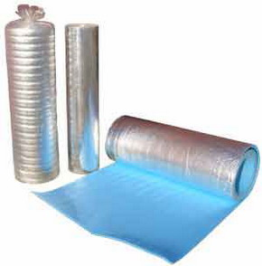
Наряду с традиционными теплоизолирующими материалами в последнее время в строительстве широко применяются отражающая изоляция Алюбабл и Полифол.
Отличительная особенность этих материалов является высокое сопротивление теплопередаче и, как следствие, высокие теплоизолирующие свойства.

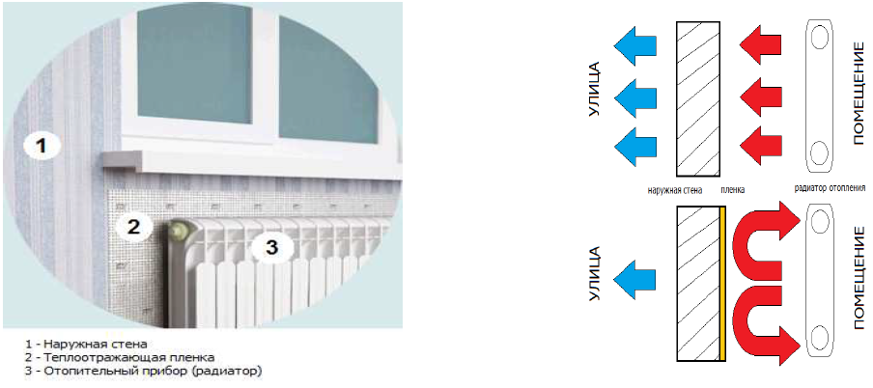

Такой эффект достигается благодаря отражающему покрытию из полированного алюминия нанесенного с одной или двух сторон на слой воздушно-пузырчатой пленки или вспененного полиэтилена. Это снижает тепловое излучение и теплопоглощение защищенного здания. Благодаря низкому водопоглощению и низкой теплоемкости теплоизоляция с отражающим покрытием обеспечивает быстрое установление необходимого температурного режима в здании при включении отопления в зимнее время. Это незаменимое качество при эксплуатации сооружения в режиме периодического отключения отопления. При прогреве охлажденного помещения неизбежно выпадение конденсата на теплоизоляцию и, в случае применения традиционной теплоизоляции, ее намокание. Влажная теплоизоляция восстанавливает свои свойства в течение суток. Эти недостатки отсутствуют у теплоизоляции с отражающим покрытием. Рекомендуется выполнить наложение отражающей теплоизоляции на стены за батареями.
Преимущества теплоизоляции Алюбабл и Полифол:
- высокое значение сопротивления теплопередачи – до 1,5 м²· К/Вт;
- высокий коэффициент теплового отражения поверхности ε = 0,97;
- теплоизолирующие свойства не зависят от влажности;
- отражающее покрытие защищено от воздействия окружающей среды лавсановым покрытием;
- паро и звукоизоляция;
- долговечность применяемых материалов;
- экологическая чистота;
- простота монтажа;
- невысокая стоимость;
- обеспечивают снижение затрат при монтаже;
- обеспечивают снижение затрат при эксплуатации зданий.
Затраты на реализацию проекта равны:
К_{б} = С·F = 398,3 · 78 = 30 365,4 руб.,
где С – Стоимость материла 398,3 руб./м², по данным организации Теплоком http://www.teplocom-s.ru/catalogue/?id=82.
F – площадь поверхности, на которую будет нанесена отражающая теплоизоляция.
Годовая экономия тепловой энергии при потерях тепловой энергии через стены в размере 11% от потребляемой с учетом того, что в областях установки радиаторов теряется около 5% тепловой энергии на отопление:
ΔQ = Q*0,05 = 76,8*0,05 = 3,84 Гкал/год
При этом экономия финансовых средств при стоимости 1 Гкал/год (цена 1 Гкал определена как средневзвешенная по факту 2020 года) по Ярославской области Ц = 1625,66 руб.
Э_{год}= ΔQ · Ц = 3,84 ∙ 1625,66 = 6 242,53 руб.
Срок жизни проекта Тж = 15 лет.
Простой срок окупаемости теплоотражающей изоляции:
Т = Кэ/Э_{год} = 30 365,4 / 6 242,53 = 4,86 года. Срок реализации мероприятия – 3 квартал 2022 года.

8. Установка смесителей с фотоэлементами в здании МОУ Лучинская СШ ЯМР

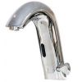 | Электронный смеситель Tivoli Automatic Y13701 с регулировкой температуры, хром  - Производитель: TIVOLI Premium, Китай  - Коллекция: Automatic  - Артикул: Y13701  - Тип: для раковины (умывальника)  - Вес: 1,8 кг  - Гарантия: 5 лет  - Питание: 6В  - Встроенный регулятор температуры воды  - Экономия воды до 35%
В оценочном расчете был выбран электронный смеситель Tivoli Automatic Y13701 с регулировкой температуры, хром, в кол-ве 8 шт. стоимостью одного смесителя 14 256 руб.
Капитальные затраты на монтаж, равны:
К_{э} = n_{р}∙C = 14 256 · 8 = 114 048 руб.
где n_{р} = 8 – количество смесителей;
С = 14 256 руб. - стоимость одного смесителя
Затраты на монтаж - 20 % от стоимости проекта 114 048*0,2 = 22 809,6 руб.
Общие затраты:
114 048 + 22 809,6 = 136 857,6 руб.

Процент экономии холодной воды при применении устройства 35%.
Сокращение водопотребления составит:
V_{хол.}= V_{хол.факт}*0,35 = 1865*0,35 = 652,75 м³
При этом экономия финансовых средств (в ценах 2020 года) составит:
Э = 652,75 · 32,8 = 21 410,2 руб./год.
Срок окупаемости мероприятия:
Т = К / Э = 136 857,6 / 21 410,2 = 6,4 года. Срок реализации мероприятия – 2 квартал 2023 года.

9. Установка стабилизатора давления воды в здании МОУ Лучинская СШ ЯМР

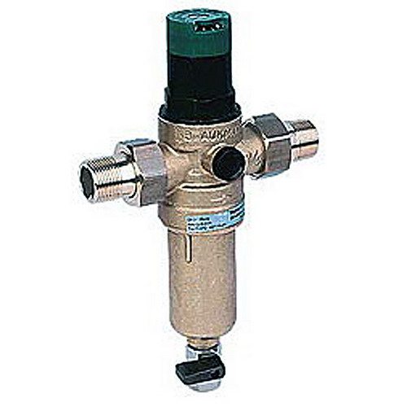
Изобретение относится к санитарно-технической арматуре и может быть использовано для автоматической стабилизации давления (расхода) воды "после себя", например, в трубопроводах перед водоразборной арматурой.
Известный стабилизатор давления (расхода) воды состоит из соединительной и переходной муфт и жесткой диаграммы с центральным отверстием, закрепленной в соединительной муфте перпендикулярно направлению потока воды.
Однако указанный известный стабилизатор способен стабилизировать давление (расход) воды "после себя" лишь при незначительных колебаниях давления воды перед ним. Поэтому необходимо иметь набор диафрагм с различным диаметром центрального отверстия, что снижает эффективность эксплуатации стабилизаторов.
В целях повышения надежности и эффективности, расширения области применения в заявленной конструкции диафрагма выполнена из двух скрепленных по внешнему контуру диафрагм.
Первая по ходу движения воды диафрагма выполнена эластичной с центральным отверстием, вторая диафрагма выполнена жесткой с центральным отверстием диаметром, меньшим, чем у первой диафрагмы, и несколькими периферийными отверстиями с диаметром, меньшим, чем у центрального отверстия. На стороне жесткой диафрагмы, обращенной к эластичной диафрагме, выполнены радиальные ребра, начинающиеся от кромки центрального отверстия и заканчивающиеся на определенном расстоянии от кромок периферийных отверстий. При этом начальная высота ребер равна междиафрагменному зазору, а вблизи периферийных отверстий высота ребер плавно уменьшается.
Стабилизатор содержит:
- переходные муфты;
- соединительную муфту;
- эластичную диафрагму с центральным отверстием;
- жесткую диафрагму с центральным отверстием, периферийными отверстиями и радиальными ребрами;
- прокладку.
Принцип действия заявленного стабилизатора :
Вода при определенном давлении поступает в стабилизатор через входную переходную муфту, проходит через центральное отверстие эластичной диафрагмы, а также через центральное отверстие между ребер и отверстия в выходную переходную муфт.
Поскольку общая площадь проходных сечений в диафрагмах меньше площади входного проходного сечения, то давление воды в выходной переходной муфте (за диафрагмами) снижается.
При повышении давления воды на входе эластичная диафрагма прогибается к отверстиям жесткой диафрагмы и уменьшает площадь проходных сечений по пути движения воды через межреберные каналы и отверстия, поэтому расход воды через диафрагмы не увеличивается и давление ее за диафрагмами также не изменяется.
При определенном максимальном заранее заданном давлении воды на входе в стабилизатор отверстия полностью закрываются диафрагмой и расход воды и давления за диафрагмами определяются площадью проходного сечения центрального отверстия.

При установке стабилизатора давления по данным фирмы продавца, экономии потребления достигает 12% от базового потребления за год.
Сокращение водопотребления составит:
1865 · 0,12 = 223,8 м³
При этом экономия финансовых средств (в ценах 2020 года) составит:
Э = 223,8 · 32,8 = 7 340,64 руб./год.
Стоимость преобразователя давления с монтажом составит 12 758 руб.
Количество стабилизаторов давления воды составит 2 шт.
Срок окупаемости мероприятия:
Т = К/Э = 25 516 / 7 340,64 = 3,47 года. Срок реализации мероприятия – 3 квартал 2023 года.

10. Замена ветхих деревянных оконных блоков на энергосберегающие пластиковые окна (ПВХ) в здании МОУ Лучинская СШ ЯМР
Цель проекта:
- снижение затрат на оплату тепловой энергии и экономии потребляемой мощности;
- Избавление от сквозняков;
- Теплоизоляция;
- Удаление внешних шумов;
- Различные режимы проветривания и удобные запоры;
- Отличный внешний вид окон и индивидуальный дизайн под интерьер;
- Различные детали отделки;
- Прочность и долговечность.
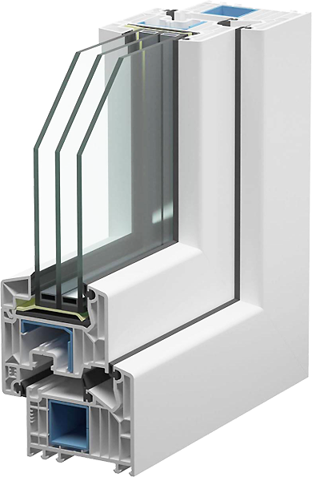

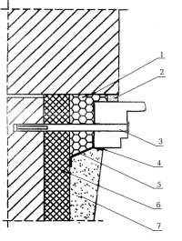
Рис. 1 - Узел бокового примыкания оконного блока к проему с четвертью в стене из кирпича, с отделкой внутреннего откоса штукатурным раствором
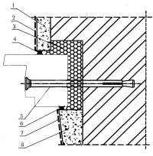
Рис. 2 - Узел примыкания оконного блока к стеновому проему с отделкой наружного откоса и фасада паропроницаемым штукатурным раствором
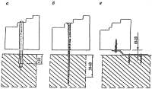
Рис. 3 - Примеры крепежных узлов: а - узел крепления строительным дюбелем; б - узел крепления монтажным шурупом; в - узел крепления при помощи анкерной пластины
Расстояние между крепежными элементами при монтаже изделий не должно превышать 800 мм.
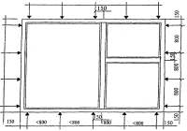
Рис. 4 - Рекомендуемое расположение крепежных деталей
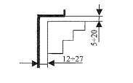
Рис. 5 - Монтажные зазоры при монтаже деревянных блоков
Достоинства профильных систем VEKA
Высокий уровень теплоизоляции
Качественные уплотнительные материалы, толщина камер и профиля, кол-во уплотнений
придают окнам ВЕКА исключительную герметичность. Они не пропускают с улицы холод и
ветер, что снижает расходы на обогрев помещений.
Долговечность
Благодаря двойной фиксации фурнитурного паза профильные системы ВЕКА имеют
больший срок эксплуатации в отличие от других.
Комфорт
Комплектация энергосберегающими или мультифункциональными стеклами
одинаково хорошо защищает от холода и жары, обеспечивая круглый
год благоприятный микроклимат в помещении.
Красота и безопасность
Визуально уплотнитель находится на одном уровне со штапиком и не портит
вида оконных конструкций насыщенного белого цвета. Они не только красивы,
но и безопасны благодаря высококачественному пластику, стойкости к агрессивному воздействию факторов внешней среды.
Технология монтажа пластиковых окон в кирпичном доме требует иного подхода, нежели установка окон в деревянной постройке. В качестве крепежных элементов в дело идут строительные дюбели, монтажные шурупы и специальные монтажные системы. При установочных работах расстояние между крепежными элементами не должно быть более 800 мм.
Важно учесть, что нагрузки в плоскости оконного блока должны передаваться на строительную конструкцию. Для этого используются несущие колодки из полимерных материалов или дерева. Для того, чтобы зафиксировать положение оконного блока в кирпичной стене, применяются распорные колодки. Если конструкция стен многослойная и оконный блок устанавливают в зону утеплителя, то нагрузки должны передаваться на несущую часть стены.
Завершающий этап монтажа пластиковых окон – защита стыков окна от влияния негативных внешний воздействий: перепады температур, осадки, солнечные лучи и т.д. Для защиты монтажных швов используются специальные защитные материалы основной из них – ПСУЛ. ПСУЛ представляет собой водонепроницаемый и эластичный материал, изготовленный в виде сжатой уплотнительной ленты. Этот материал превосходно обеспечивает вентиляцию монтажного шва, а за счет разницы давлений внутри и снаружи помещения, способствует удалению избыточной влаги. Помимо этого, между отливом и коробкой окна дополнительно устанавливается гидроизоляционная лента, а по внутреннему периметру примыкания – пароизоляционная.
Для повышения энергетической эффективности здания было предложено установить двухкамерные стеклопакеты взамен старых деревянных окон. Стеклопакеты имеют более высокое термическое сопротивление и снижают инфильтрацию холодного воздуха в помещение, по сравнению с деревянными окнами.
Основная масса зданий, построенных по типовым проектам, оснащена окнами с двухслойным раздельным остеклением в спаренных деревянных переплетах, а в некоторых климатических зонах - с трехслойным остеклением в спарено - раздельных переплетах. Расчетное значение сопротивления теплопередаче широко применяемых деревянных окон с двухслойным остеклением составляет 0,39 м² С/Вт, а с трехслойным - 0,53 м* С/Вт. Однако действительные теплотехнические качества таких конструкций, из-за дефектов отдельных элементов, значительно ниже расчетных и поэтому не отвечают требованиям энергосбережения и нормируемым параметрам микроклимата и комфортности в помещениях.
- Стоимость большого двухкамерного стеклопакета размером с установкой в среднем составляет 27 472 руб. Для замены порядка 44 окон, капитальные затраты (без НДС) составят:
К_{б} = 27 472 ∙ 44 = 1 208 768 руб.
- Экономия тепловой энергии в случае замены окон на стеклопакеты:
2.1. Экономия тепловой энергии за счет повышения уровня теплозащиты окон:
Q₁ = ((1/R_{c1})-(1/R_{c2}))*A_{f}*(t_{int}-t_{ext})*24*N_{ot} = 0,77*2616,6*24*22*221 = 235,1 Гкал
R_{c2} = 1/a_{b}+R_{m1}+1/a_{n} = (1/7,5) + 0,66 + (1/19,8) = 0,84 (м²*ч* ⁰С)/ккал
0,66 м²*ч* ⁰С)/ккал термическое сопротивление конструкции устанавливаемого стеклопакета.
R_{c1}=1/a_{b}+R_{m1}+1/a_{n} = 0,51 (м²*ч* ⁰С)/ккал
2.2. Количество тепловой энергии сэкономленной за счет уменьшения количества инфильтруещегося воздуха:
Q₂=(q_{inf1}-q_{inf2})*A_{f}*(t_{int}-t_{ext})*24*N_{ot}= 0,77*2616,6*24*22*221 = 235,1 Гкал
удельный расход теплоты на нагревание инфильтруещегося воздуха через существующие и устанавливаемые стеклопакеты
q_{inf}=g_{inf1}*c*k=7,5*0,24*0,8 = 1,44 (м²*ч* ⁰С)/ккал
q_{inf}=g_{inf2}*c*k=7,5*0,24*0,8 = 0,672 (м²*ч* ⁰С)/ккал
где 0,8 коэффициент встречного теплового потока
Общая экономия: 235,1 + 235,1 = 470,2 Гкал
При этом экономия финансовых средств при стоимости 1 Гкал/год (цена 1 Гкал определена как средневзвешенная по факту 2020 года) по Ярославской области Ц = 1625,66 руб.
Э_{год}= ΔQ · Ц = 470,2 ∙ 1625,66 = 764 385,33 руб.
- Срок окупаемости мероприятия равен
T = К_{б} / Э = 1 208 768 / 764 385,33 = 1,6 года. Срок реализации мероприятия – 2 квартал 2024 года.

11. Автоматизация управления освещением в местах общего пользования в здании МОУ Лучинская СШ ЯМР

Цель проекта:
Снижение затрат на покупку электроэнергии и снижение потребляемой мощности.
Существующее положение:
Освещение в помещениях с периодическим пребыванием людей (н-р: туалетные комнаты) управляется обычным механическим выключателем. Человеческий фактор, забывчивость персонала – причина постоянной работы освещения в этих помещениях. Освещение выключается только на ночь, службой охраны, да и то не всегда.

Описание проекта:

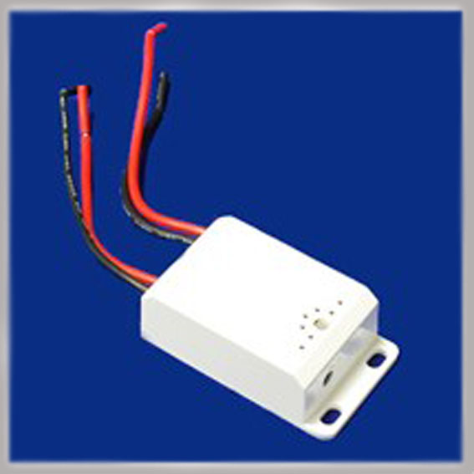

Выключатель оптико-акустический энергосберегающий ВА-12

Предлагается оснастить осветительные приборы устройствами на базе датчиков присутствия. Это усовершенствование позволит включать освещение только в случае присутствия человека в помещении.
В настоящее время на рынке электротехнических устройств существует ряд недорогих изделий, позволяющих автоматизировать управление освещением. Например, выключатель энергосберегающий ВА-12 оптико-акустический для ламп мощностью до 100 Вт.
Область применения:
Освещение помещений с периодическим пребыванием людей в жилых и общественных зданиях.
Устройство предназначено для монтажа на стене или потолке для использования совместно с ранее установленными светильниками.
Характеристики:
Рабочее напряжение - 180 - 250 В
Частота сети - 50 Гц
Мощность лампы - до 100 Вт
Оптический порог срабатывания - 5 ±2 Люкс
Акустический порог включения - 52 ±5 дБ
Длительность освещения - 60 ±10 сек.
Собственная потребляемая мощность - ≤ 0,15 Вт
Для управления освещением предполагается установить у каждой лампы в помещениях с периодическим пребыванием людей по одному такому устройству. Необходимо будет настроить акустический порог срабатывания. Существующая схема электроснабжения остается неизменной.

При установке выключателя энергосберегающего ВА-12, по данным фирмы продавца, экономия потребления достигает 3% от базового потребления электроэнергии за год.
Сокращение электропотребления составит:
47540 · 0,03 = 1426,2 кВт∙ч или 1,426 Тыс. кВт.ч
При этом экономия финансовых средств (в ценах 2020 года) составит:
Э = 1426,2 · 2,69 = 3 836,48 руб./год.
Стоимость выключателя энергосберегающего ВА-12 составит 210 руб. Рекомендуется установить 4 выключателя энергосберегающего ВА-12. Затраты составят:
К=n·С, руб.
где n = 4 – количество выключателей;
С = 210 руб. - стоимость одного выключателя.
К = 4 · 210 = 840 руб.
Срок окупаемости мероприятия:
Т = К/Э = 840/3 836,48 = 0,22 года. Срок реализации мероприятия – 2 квартал 2024 года.

12. Применение октаноповыщающих присадок Tehno antiknock 115 (Бензин)
Антидетонационная присадка для бензинов Techno antiknock 115
Каждый из компонентов, входящий в состав присадки, допущен Государственными стандартами на авто бензины. В присадке Techno antiknock 115 отсутствуют металлорганические компоненты. Присадка безопасна для каталитических нейтрализаторов и кислородных датчиков.
Входящие в состав присадки противоизносные компоненты повышают моющие свойства бензинов, способствуют очистке топливной системы автомобиля от всех видов отложений и снижающий уровень токсичности выхлопных газов до норм ЕВРО-4, ЕВРО-5.
Применение антидетонационной присадки Techno antiknock 115 позволяет:
- Довести до требуемого уровня октановое число товарных бензинов
- Снизить себестоимость производства бензинов
- Улучшить эксплуатационные свойства авто бензинов
- Увеличить срок службы катализатора
- Обеспечить более низкие выбросы с выхлопными газами
- Повысить полноту сгорания топлива
- Повысить мощность двигателя
- Улучшить динамические характеристики автомобиля
- Снизить расход топлива и токсичность отработанных газов
- Продлить срок службы клапанов и цилиндро - поршневой группы.
Преимущественные особенности антидетонационной присадки Techno antiknock 115:
- не требуется дополнительного оборудования, присадка вносится в бензин исходя из пропорции, и перемешивается на кольцо.
- обладает высокой физической и химической стабильностью (не выпадает из растворов в бензине, не изменяет своего агрегатного состояния), не изменяет другие физико-химические и эксплуатационные свойства бензинов, кроме детонационной стойкости.
- высокая эффективность при низких концентрациях
- не окрашивает топливо
- показывает увеличение октанового числа не только на УИТе (стандартная, арбитражная проба) но и на октанометре (приборы быстрого измерения)
Techno antiknock 115 наиболее эффективена с низкооктановыми бензинами (БГС, дистиллят ГКЛ, бензин прямогонный), хорошо взаимодействует с другими присадками, такими как: ММА, МТБЭ.При внесении 0,15% к объему. (1,5 литра на 1000 л. топлива) повышает октановое число (ОЧ) на 10-12 пунктов по моторному методу и на 12-14 пунктов по исследовательскому методу в зависимости от исходного ОЧ бензина.
Для определения октанового числа в бензине с присадкой Techno antiknock 115 проводятся испытания на моторных установках типа УИТ-85 в соответствии с ГОСТ 511(ОЧМ) и ГОСТ 8226(ОЧИ).
№  п/п | Наименование показателей | Требования ТУ 0257-007-84114133-2011 | Метод испытания
1 | Внешний вид | Прозрачная жидкость от желтого до зеленого цвета
2 | Массовая доля активного вещества, % в пределах | 80-85
3 | Плотность при 20ºС не менее, гр./см. | 0,9 | по ГОСТ 3900
4 | Содержание марганца, железа в готовом продукте | отсутствие
5 | Прирост октанового числа смеси изооктана и нормального гептана, взятых в соотношении 80/20 по объёму, при добавлении 0,15% присадки, в единицах, не менее | 10  14 | по ГОСТ 511  по ГОСТ 8226
6 | Растворимость в бензине | Полная
Требования безопасности
Присадка относится к 3 классу опасности. Легковоспламеняющаяся жидкость, все работы с присадкой производят вдали от огня и источников искрообразования, в случае пожара очаг возгорания тушат тонкораспыленной водой, пеной. При работе с присадкой следует избегать попадания ее на кожные покровы и в глаза. При попадании ее на незащищенную кожу необходимо смыть ее водой с мылом, при попадании в глаза - обильно промыть струей воды. При отборе проб, испытании и применении присадки следует применять средства индивидуальной защиты: спецодежда в соответствии с типовыми отраслевыми нормами, утвержденными в установленном порядке, сапоги резиновые, перчатки резиновые или типа анатомических (ГОСТ 3-88), очки защитные, защитные мази и пасты.

13. Сроки реализации Программы
Реализация мероприятий Программы рассчитана на 2021 - 2024 годы.

14. Контроль за ходом реализации Программы
В соответствии со ст.23 Закона от 23.11.2009 г. №261-ФЗ органы местного самоуправления представляют в федеральный орган исполнительной власти, уполномоченный на создание и обеспечение функционирования государственной информационной системы в области энергосбережения и повышения энергетической эффективности, необходимую информацию в соответствии с правилами, утвержденными Правительством Российской Федерации.
Для осуществления ежеквартального мониторинга параметров энергоэффективности в соответствии с Законом №261-ФЗ, своевременного обеспечения муниципальным образованием сбора необходимой информации от бюджетных организаций и предоставления ее в региональный орган исполнительной власти, уполномоченный на создание и обеспечение функционирования государственной информационной системы в области энергосбережения и повышения энергетической эффективности, бюджетное учреждение ведет учет параметров энергоэффективности по перечню в соответствии с Приложением №8) и в срок до _____ числа, следующего за окончанием квартала, предоставляет информацию в муниципальное образование.
Ответственность за соблюдение установленных сроков исполнения мероприятий Программы возлагается на руководителя организации.

